Slide 1: Trông bị đơn điệu, không làm nổi bật lên cái gì cả
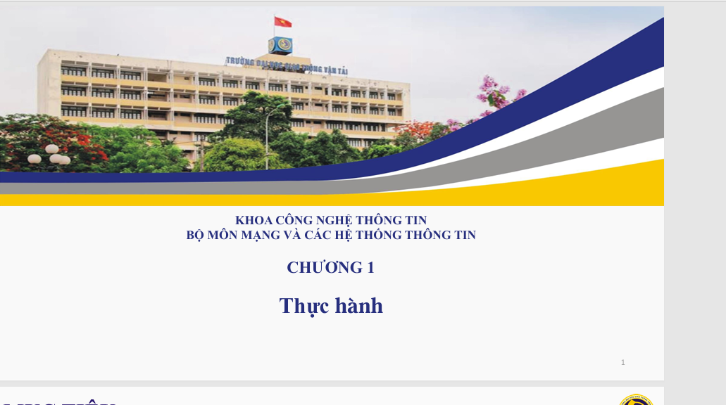
(tham khảo)

Slide 4-5-6-7: cảm giác trống, thiếu ảnh minh họa, để ý bố cục tổng thể nó phải tương tự nhau, vd như vị trí dòng chữ lý do, cái cần thay đổi là nội dung
Sllide 10: Lỗi bố cục
Slide 13 – 14 : tương tư 4-5-6-7
Slide 16: đẩy chữ to lên, slide trồng chứ có thiếu chỗ đâu
Slide 21: tương tự 16
Slide 22: đưa hình ảnh thực tế của esp32-devkit v1 vô
Slide 25-26: tăng giãn dòng với cỡ chữ lên cho thoáng với dễ đọc
Slide 27: tương tự 16
Slide 29: chuyển đổi thành dạng bảng
Slide 32-33-34: tương tự 16, 25-26
Slide 38: sai ảnh nha
Slide 39: Tương tự 16
Slide 43: lấy icon bị sai
Slide 45: Tương tự 25-26
Slide 47 : tương tự 16
Slide 48-49: Tương tự 4-5-6-7
Slide 50: về sau còn bổ sung đk

--update 0205
Slide1: cái chữ hiện t đang thấy nó sát viền trên, với chỉnh lại nội dung chữ đi, thời gian để xuống dưới cùng như cái bìa của báo cáo ý, xếp bố cục xem nhét được tên vào không, với đổi màu về đen hay xanh đi
Slide 4: đây không phải là 1 lý do à mà k đánh lý do 1
Slide 4 – 5 – 6 – 7: xếp sao cho chữ lý do nằm chung một vị trí, lý do 2 lý do 3 có tên mà sao lý do 1 k có tên
+ slide 7 thì cho thêm cái thách thức là bài toán đồng bộ trên toàn hệ thống
Slide 10 m đã sửa gì đâu
Slide 11 sửa thành dạng bảng
Slide 36 – 37- 38: sửa cái tiêu đề 3.1 ở chung vị trí đi
Slide 38 sai ảnh
Slide 39: lỗi kích cỡ chữ
Slide 40 đợi t cung cấp thêm ảnh
Slide 42: cái tiêu đề kéo về góc trên trái( tất cả tiêu đề đều để ở góc trên trái trừ các slide tiêu đề k nội dung)
Bổ sung thêm phần “bài toán đồng bộ hệ thống” sau slide 34, giống như trong báo cáo, có 1 slide lấy hình minh họa hệ thống

